Problema arme - descrierea soluţiei
Autor prof. Emanuela Cerchez
C. N. "Emil Racoviţă" Iaşi

Soluţie 1 - Emanuela Cerchez
----------------------------
Vom utiliza metoda Greedy.
Sortam armele de la brâu crescător după punctaj.
Sortăm şi armele din camera armelor crescător dupa punctaj.
Parcurgem în ordine crescătoare armele de la brâu şi le înlocuim pe cele mai mici arme de la brâu cu cele mai mari din camera armelor (doar dacă punctajul se măreşte).

Soluţie 2 - Marinel Şerban
--------------------------
Utilizând interclasarea a doi vectori sortaţi (puterile armelor), însumăm primele n valori din cei doi vectori sortaţi descrescător. Nu reţinem vectorul realizat după interclasare.

Soluţie 3 – Marcu Ovidiu/Moţ Nistor
--------------------------------------------
Se ordonează crescător şirul puterilor armelor de la brâu şi descrecător şirul puterilor armelor de pe perete. Se înlocuieşte arma cu cea mai mică putere cu arma cu putere maximă dintre cele aflate pe perete (dacă este posibil) şi aşa mai departe până când nu mai putem alege nimic de pe perete (pb_{i}>=pc_{i}) sau nu mai avem arme la dispoziţie (m<n).
Suma iniţială a puterilor pb_{i} va creşte la fiecare înlocuire cu diferenţa pc_{i}-pb_{i}.

O scurtă justificare a faptului că acest mod de alegere conduce la sumă maximă este următoarea demonstraţie:

Notăm :
- şirul puterilor armelor de la brâu cu a[1..n] şi
- şirul puterilor de pe perete cu b[1..m].

Presupunem că au fost înlocuite conform alegerii de mai sus primele k elemente din cei doi vectori, adică puterea suplimentară căştigată este :
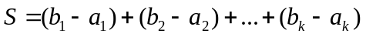
Se observă că b_{k+1}-a_{k+1} <=0 ,….
Dacă, prin reducere la absurd, presupunem că ar exista o altă alegere care să maximizeze puterea suplimentară câştigată S1 am avea:
(1)
Şi de aici,
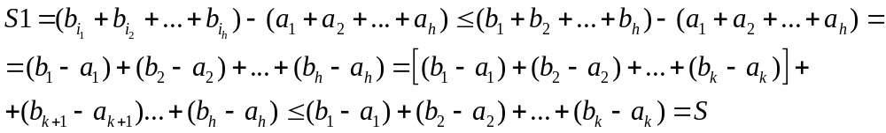

care este fals ţinând cont că din (1) avem b_{k+1}-a_{k+1} <=0, b_{k+2}-a_{k+2} <=0, …., b_{h}-a_{h} <=0.

Rezultatul este astfel demonstrat.

